EJERCICIO 2: Crea un nuevo documento para esta práctica, llámalo P2_AWS_Route53_tunombre . Muestra en él una captura de pantalla de la instancia creada. Puede ser una captura de la ventana de la administración de instancias. Muestra también captura de pantalla de la pestaña de Detalles de la instancia creada.

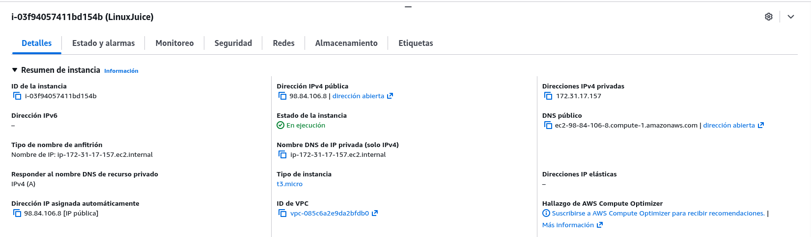

EJERCICIO 3: El Código que has pegado antes, deberías ya entender qué es lo que hace. Échale un vistazo y escribe en tu documento que crees que hace cada una de las líneas.

#!/bin/bash
Dice que el script debe ejecutarse con el intérprete de Bash

yum update -y
Actualiza todos los paquetes del sistema yum (gestor de paquetes de Amazon Linux) y la -y responde si a todas las confirmaciones

yum install -y docker
Instala docker en el sistema

service docker start
Inicia el sistema de docker

systemctl enable docker.service
Configura para que el docker se abra nada más se arranque el sistema

docker pull bkimminich/juice-shop
Descarga esa imagen desde docker hub

docker run -d -p 80:3000 bkimminich/juice-shop

Ejecuta la imagen descargada en un contenedor docker

EJERCICIO 4: Muestra captura de pantalla del contenido de la página desplegada (es decir, de lo que te ha mostrado el navegador).
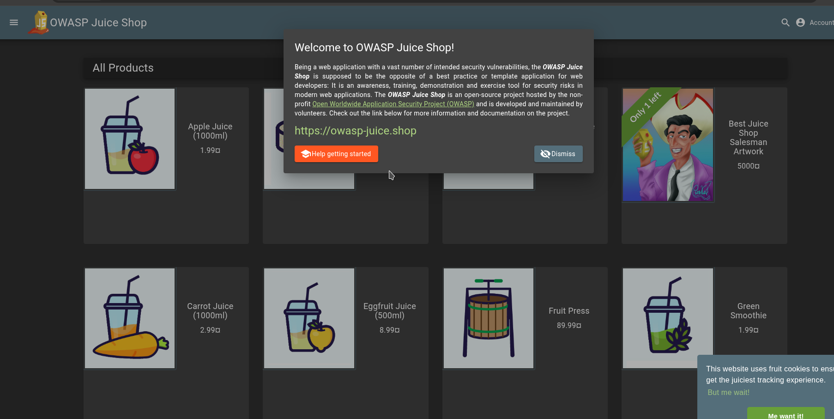

EJERCICIO 5: Muestra captura de pantalla de cómo te ha quedado la zona creada. (Imagen equivalente a la de arriba pero con tus datos) :
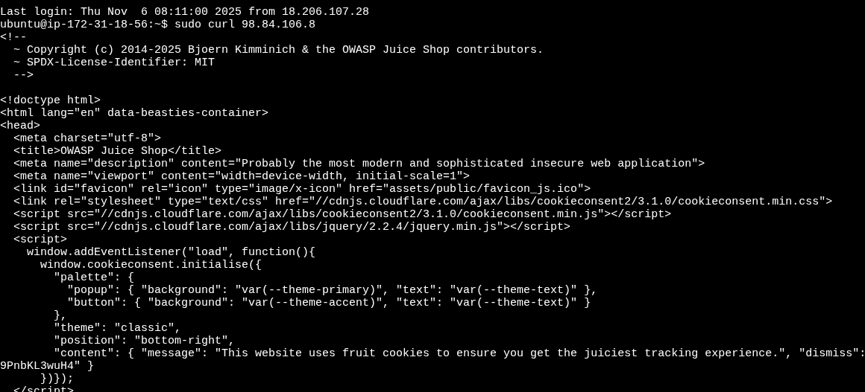
El curl simula la página web pero no se ve porque no tengo interfaz gráfica

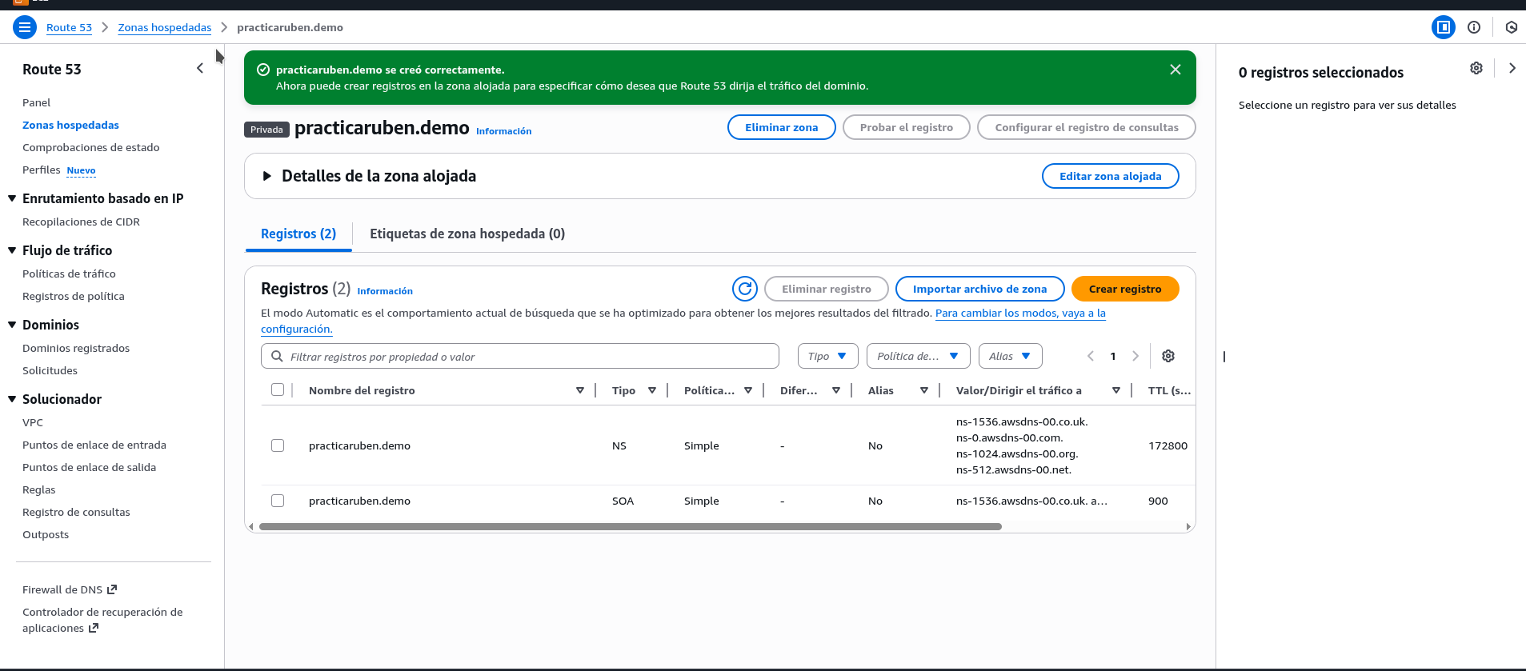

EJERCICIO 6: Muestra captura de pantalla de cómo te ha quedado el registro creado. (Imagen equivalente a la de arriba, pero con tus datos)
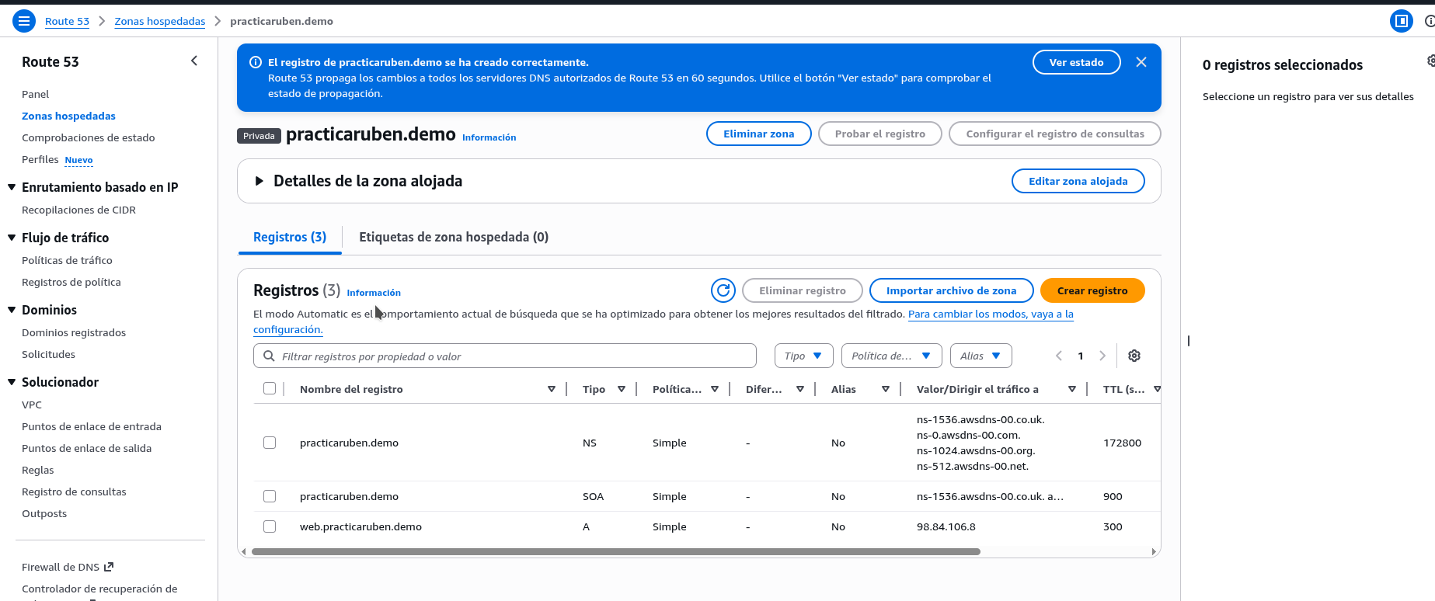

EJERCICIO 7: Muestra captura de pantalla del resultado de tu comando curl. (Imagen equivalente al contenido del cuadro de arriba)
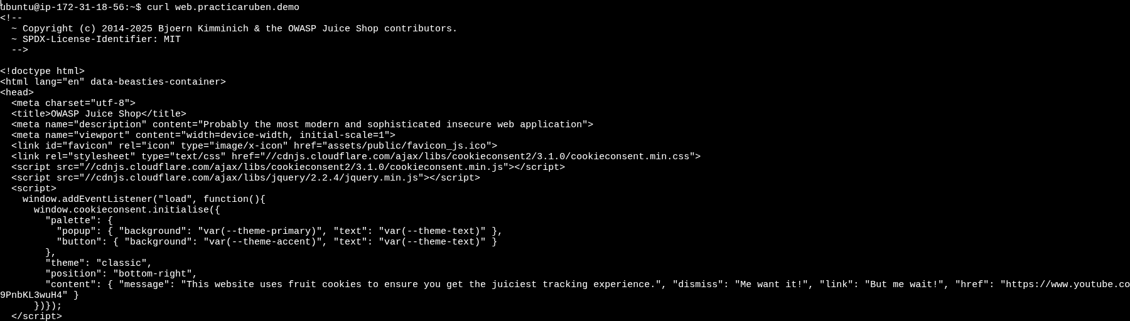

EJERCICIO 8: Haz un resumen de lo que has hecho en esta práctica, a modo de conclusión y para demostrar que has comprendido el objetivo de la práctica.

Primero hemos creado una instancia con ip pública con un docker que nos ofrece AWS, por tanto lo podemos ver en google aunque avisa que no es seguro, luego con el comando curl que accede a la página pero al no tener acceso gráfico, lo muestra el html.
Después con route 53 se crea una zona privada, donde crearemos una zona de dominio y un registro que apunta a la ip pública, por último utilizamos curl pero poniendo el dominio creado

